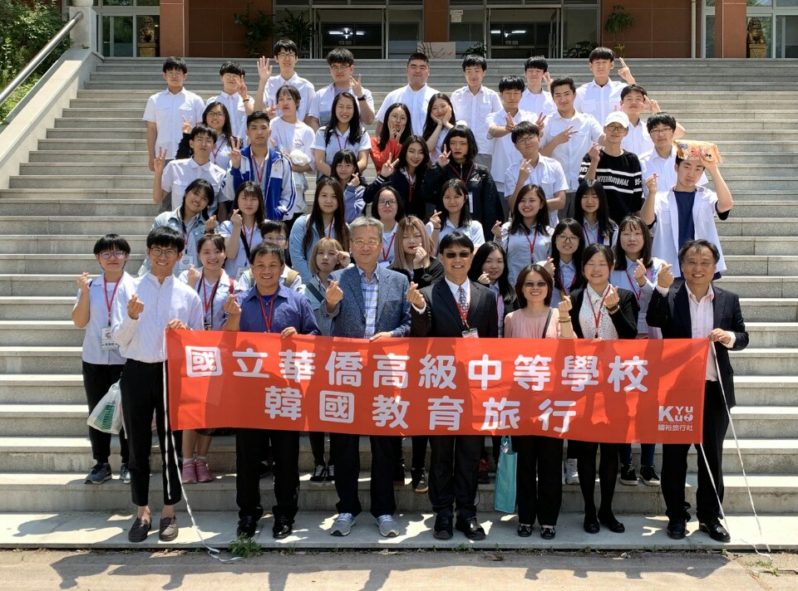
國立華僑高級中等學校師生訪問團蒞校交流 2019.05.23
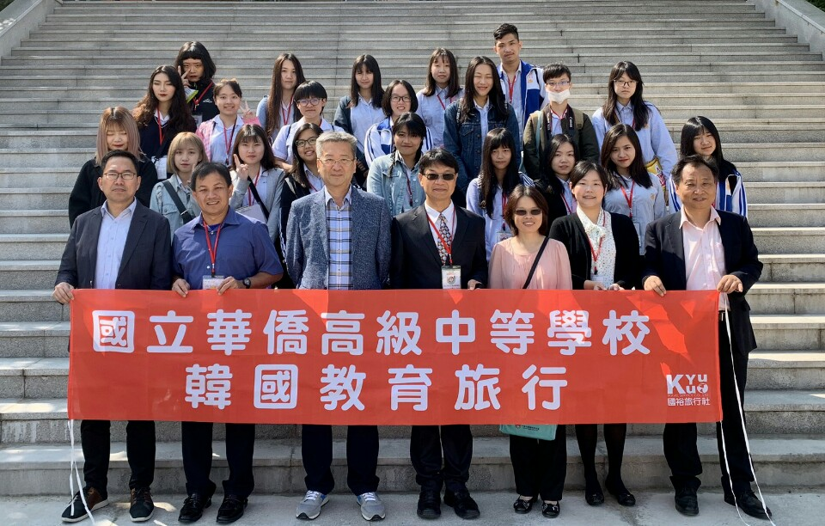
國立華僑高級中等學校師生訪問團蒞校交流
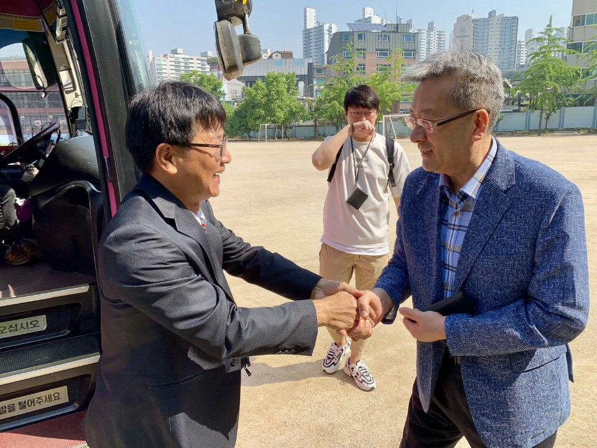
國立華僑高級中等學校師生訪問團蒞校交流
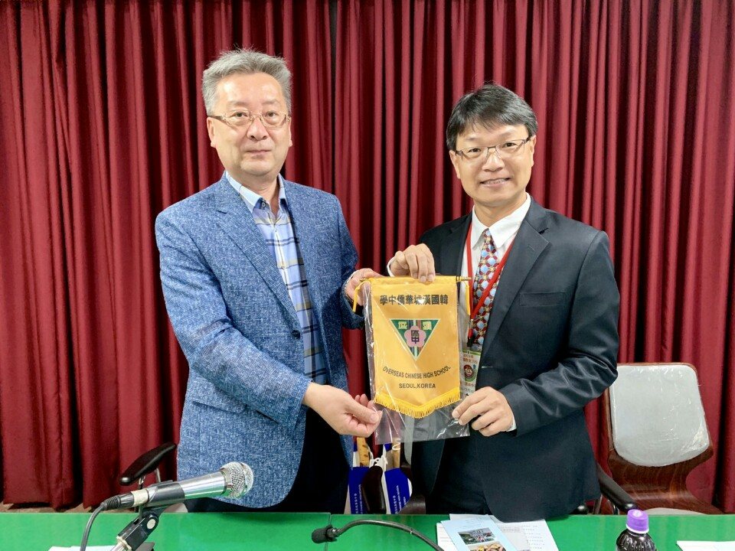
國立華僑高級中等學校師生訪問團蒞校交流
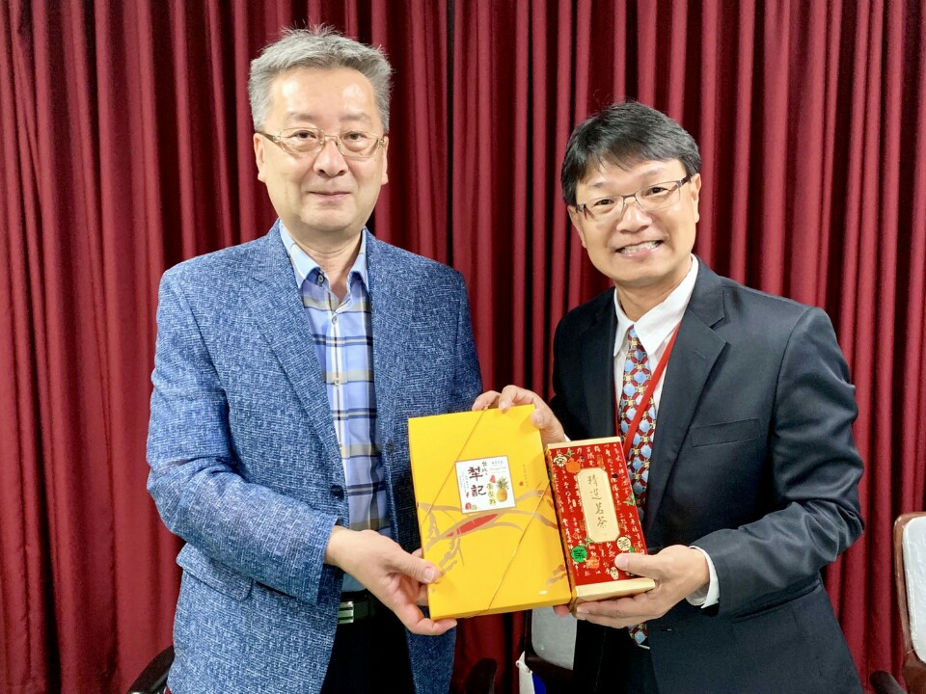
國立華僑高級中等學校師生訪問團蒞校交流
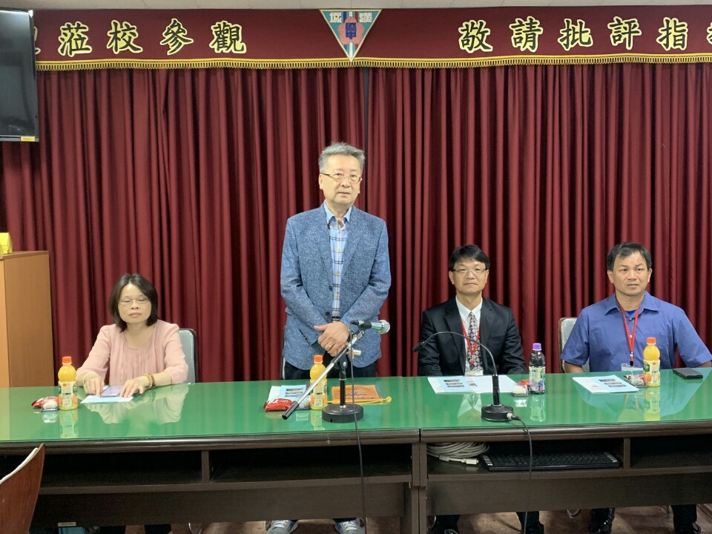
國立華僑高級中等學校師生訪問團蒞校交流
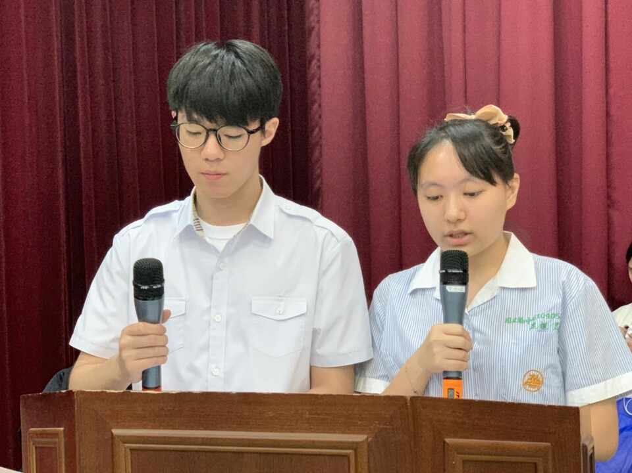
國立華僑高級中等學校師生訪問團蒞校交流
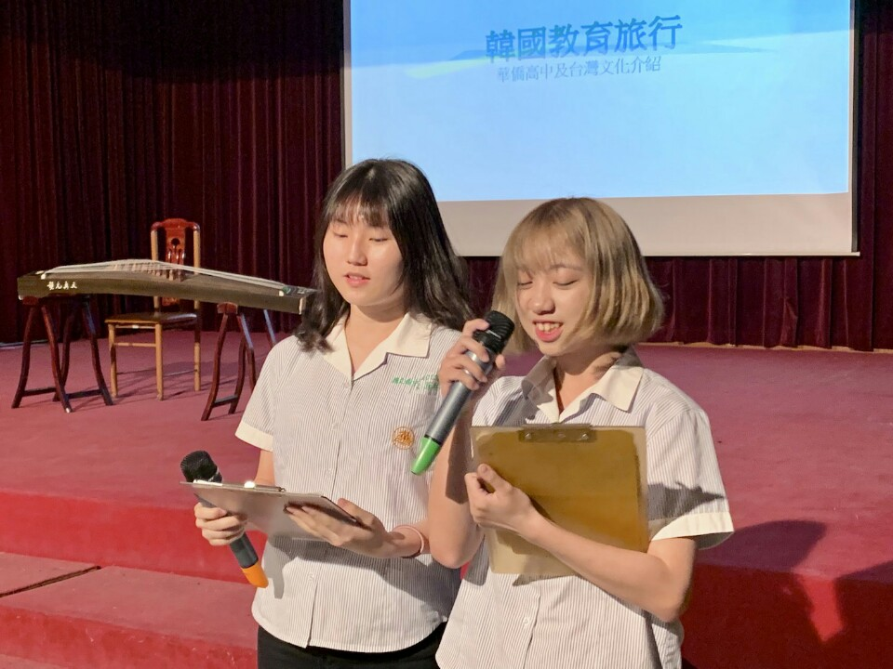
國立華僑高級中等學校師生訪問團蒞校交流
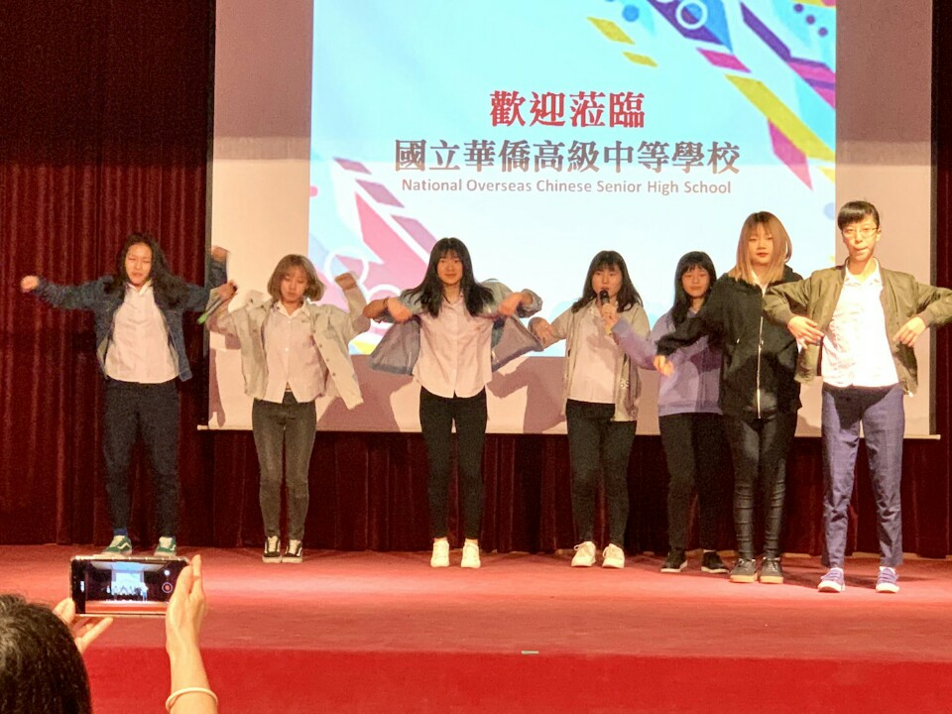
國立華僑高級中等學校師生訪問團蒞校交流
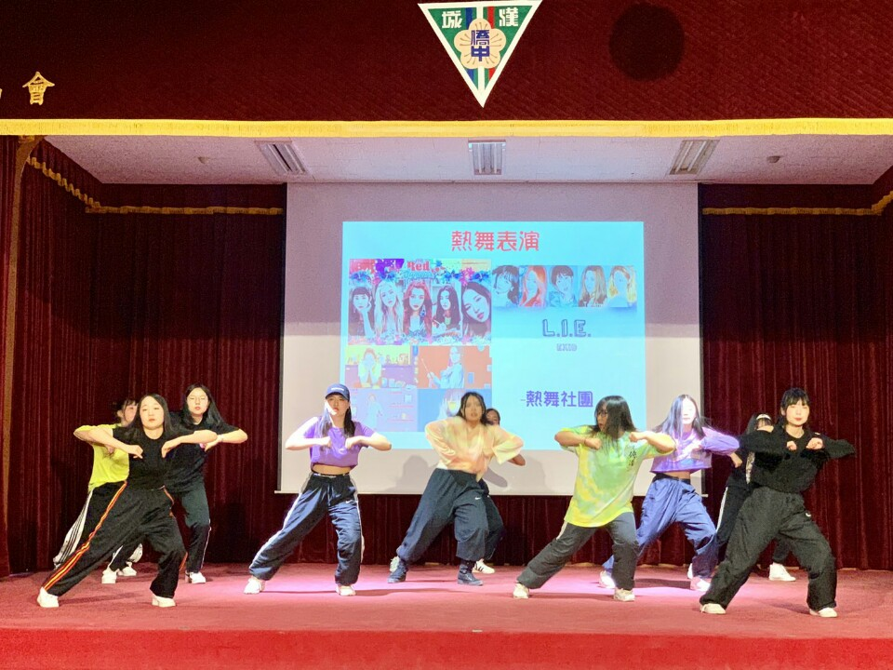
國立華僑高級中等學校師生訪問團蒞校交流
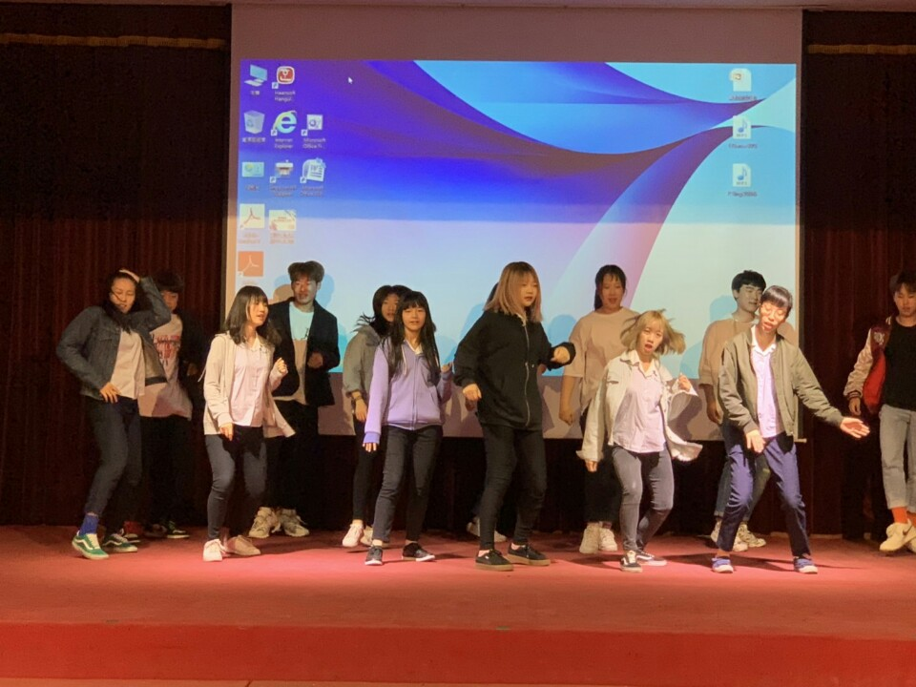
國立華僑高級中等學校師生訪問團蒞校交流
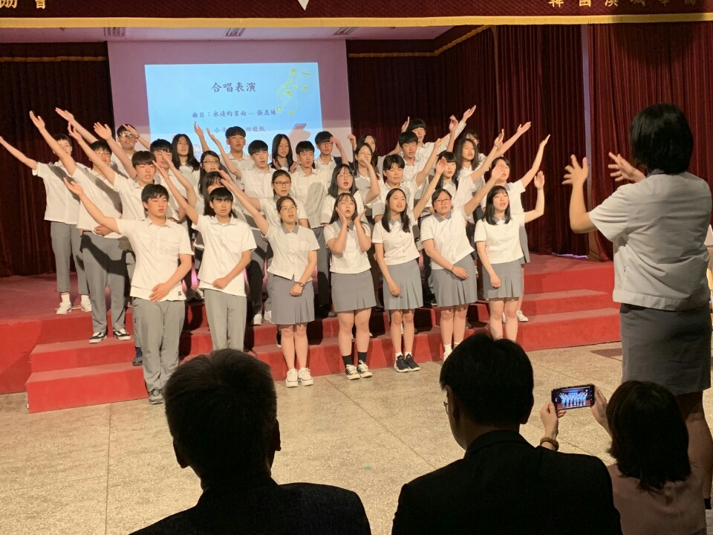
國立華僑高級中等學校師生訪問團蒞校交流
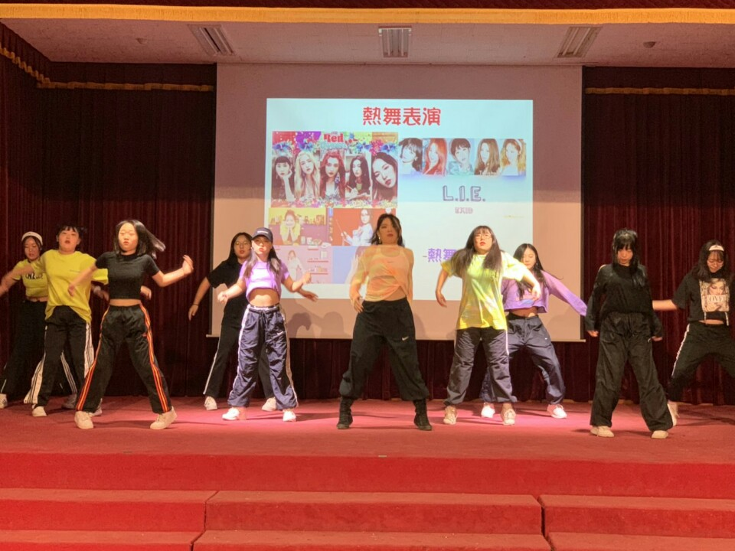
國立華僑高級中等學校師生訪問團蒞校交流
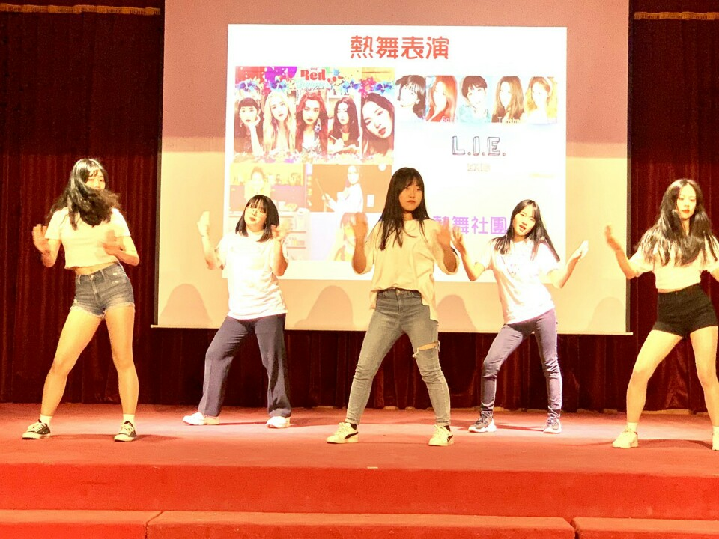
國立華僑高級中等學校師生訪問團蒞校交流

國立華僑高級中等學校師生訪問團蒞校交流
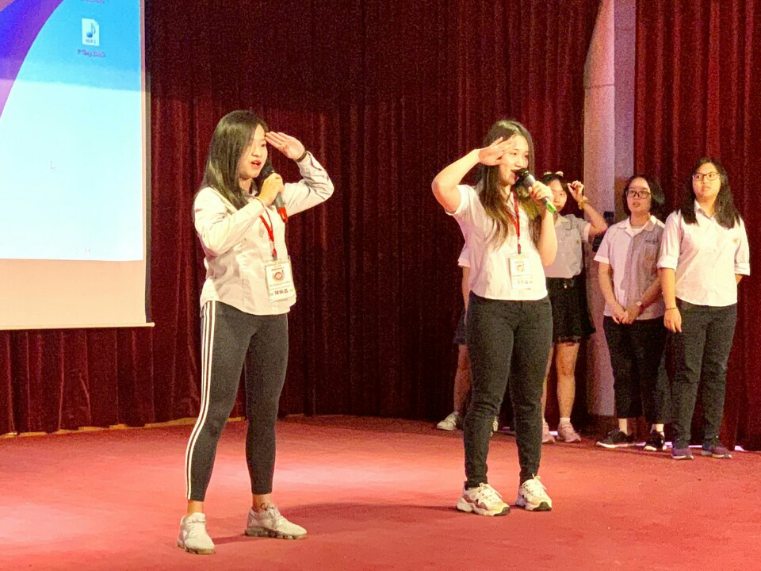
國立華僑高級中等學校師生訪問團蒞校交流
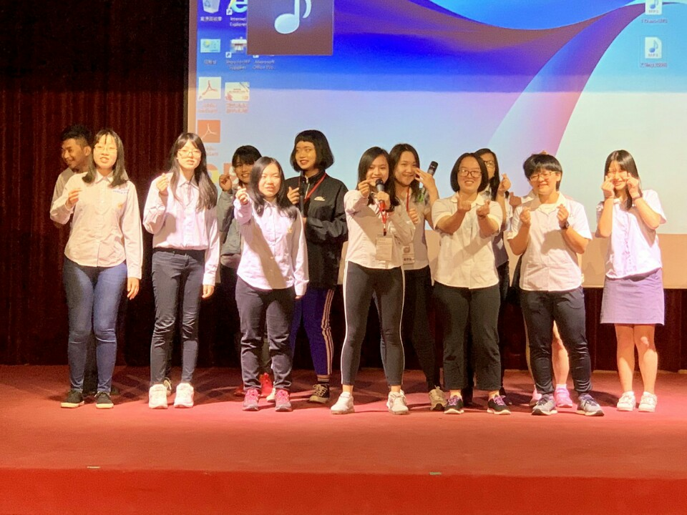
國立華僑高級中等學校師生訪問團蒞校交流


